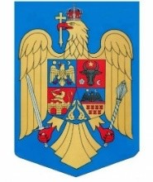
ROMÂNIA JUDEȚUL ILFOV COMUNA CHIAJNA
SECRETAR GENERAL AL U.A.T. CHIAJNA
Nr. 54068 / 03.12.2024

RAPORT DE SPECIALITATE

privind organizarea comisiilor de specialitate ale Consiliului local al comunei Chiajna, Județul Ilfov

În temeiul prevederilor art.124, art. 125, art. 126, art. 129, art. 139 și art. 196 din Ordonanța de Urgență a Guvernului nr. 57/2019 privind Codul administrativ, cu modificările și completările ulterioare.
În conformitate cu prevederile art. 124 din O.U.G. nr. 57/2019 privind Codul administrativ, după declararea ca legal constituit, consiliul local alege , organizează comisii de specialitate pe principalele domenii de activitate.
Având în vedere cele prezentate mai sus, propun Consiliului Local al Comunei Chiajna să aprobe acest proiect în forma în care a fost propus de inițiator.

SECRETAR GENERAL AL U.A.T. CHIAJNA,

NAE IONEL - FLORIN

